《新世代遠距電傳心臟照護》

心律不整是指心臟電傳導系統異常所引起的各種症狀，包含心跳不規則、過快、或過慢的表現總稱。心律不整常以心悸或心跳暫停的感覺表現。嚴重的心律不整會導致頭暈、昏厥、呼吸困難或胸痛。有些心律不整會增加中風或心臟衰竭等併發症的風險，甚至導致心跳驟停、休克、猝死。另外，許多心律不整表現是無症狀的，所以高危險患者，應更積極自我偵測，避免心律不整帶來的危害。
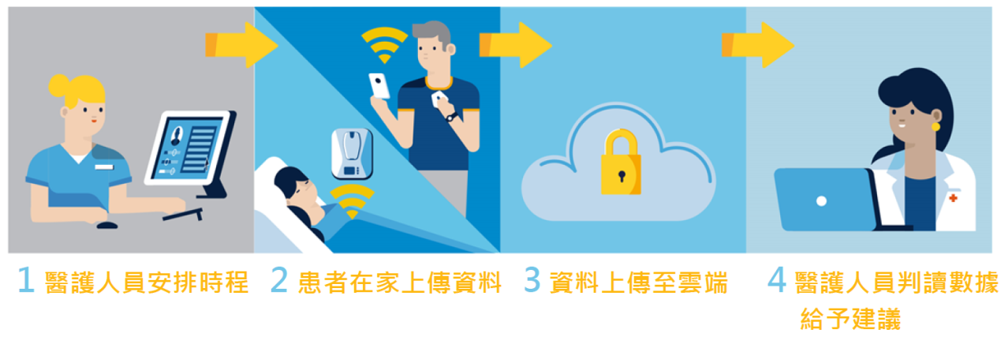
遠距安心照護服務的效益 有效縮短緊急救護之應變時間、節省非必要之奔波醫院時間及費用、建立完整之個人電子病歷資料，有助醫師之診斷 。

一、 安心照護服務的適用對象
- 不明原因昏厥，曾配戴24小時心電圖未抓到病症
- 有心律不整症狀，曾配戴24小時心電圖未抓到病症者
- 心律不整電燒、心肌梗塞後、心導管手術或冠傳動脈血管繞道手術後、瓣膜相關手術追蹤預後
- 心衰竭患者病況追蹤
- 年輕中風但病症不明者、懷疑心房顫動血栓噵致中風但無臨床心電圖發作證據者，偵測診斷心房顫動、及時藥物介入治療
- 本身罹患高血壓、糖尿病、高血脂肪、年長者，醫師評估為高風險心血管疾病患者。

二、裝有植入式心臟電子儀器(心律調節器、體內去顫器)之患者
- 植入式心臟電子儀器(心律調節器、體內去顫器)功能及電量監測、心律不整及時回傳
- 偵測診斷心房顫動、及時藥物介入治療
- 心臟衰竭併發的心律不整
- 去顫器患者即時監控電擊次數、及早介入治療避免頻繁住院急診就醫，並增加電池的壽命
- 減少整體病患急診就診次數、再住院率以及住院率
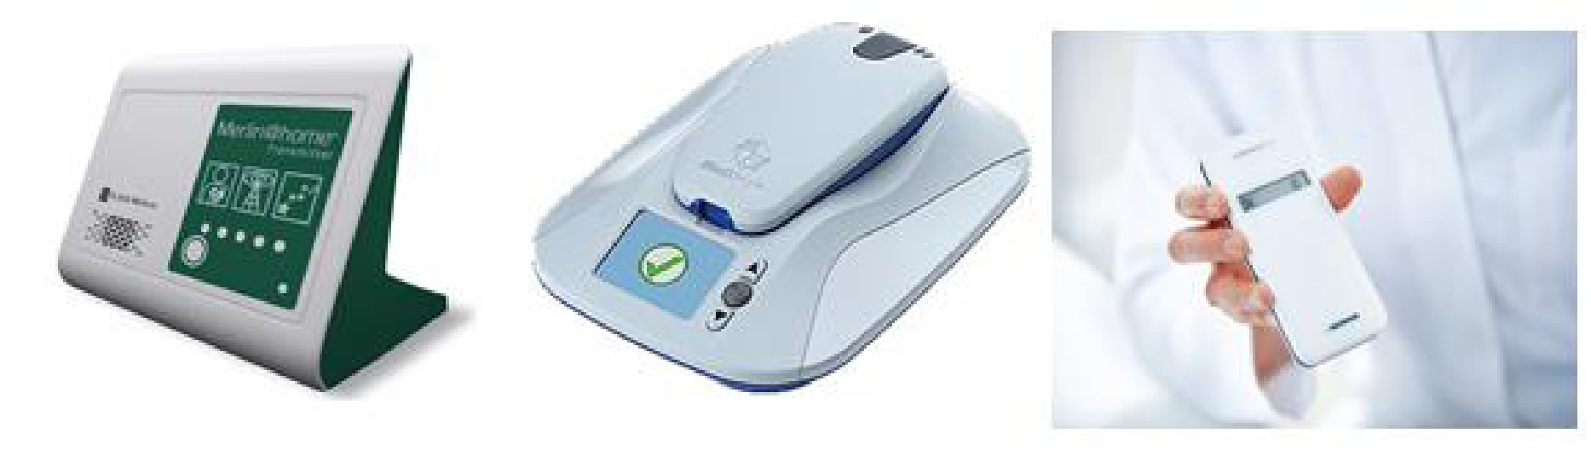
亞培 美敦力 百多力

三、 穿戴裝置服務
- 掌上型的心電圖設備，可在液晶面板上即時顯示量測的心電圖訊號，此設備便於攜帶，可以隨時隨地記錄使用者之心電圖訊號，透過網路回傳資料至醫院，由醫師及時判讀(圖一)，利於高風險心血管疾病患者居家監控。
- 手腕式紀錄器，居家測量14天，攜帶方便不影響作息，有利於陣發性心律不整之診斷(圖二)。
- 7天/14天連續式心電圖貼片，防水可沖澡(不適合高溫泡澡)，專利低敏貼片，有利於陣發性心律不整之監測、不明原因昏厥且曾配戴24小時心電圖未抓到病症患者之診斷評估(圖三)。
(圖一) (圖二) (圖三)

肆、 諮詢服務電話
(02)8966-7000轉1288（安心照護中心）
編印單位: 心臟血管內科
編印日期: 2022年 1 月 28 日 第4版
全院編碼: 亞東醫院出版品 SH876
宗 旨: 持續提升醫療品質
善盡社會醫療責任
願 景: 成為民眾首選的醫學中心

